**Ejercicios de tutorialesya**

* Realizar la carga del lado de un cuadrado, mostrar por pantalla el perímetro del mismo (El perímetro de un cuadrado se calcula multiplicando el valor del lado por cuatro)

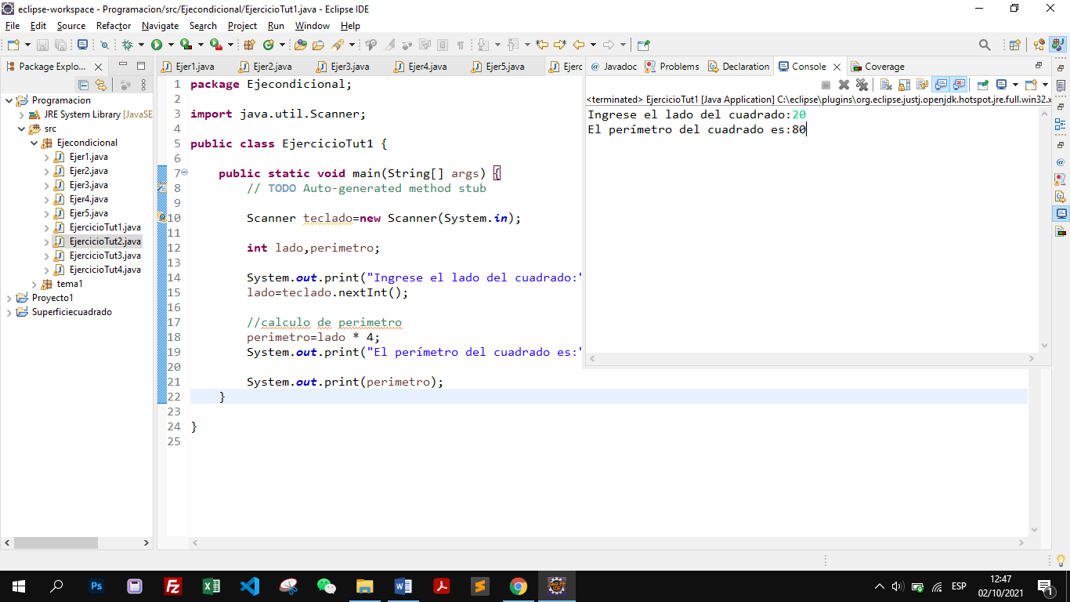

* Escribir un programa en el cual se ingresen cuatro números, calcular e informar la suma de los dos primeros y el producto del tercero y el cuarto.

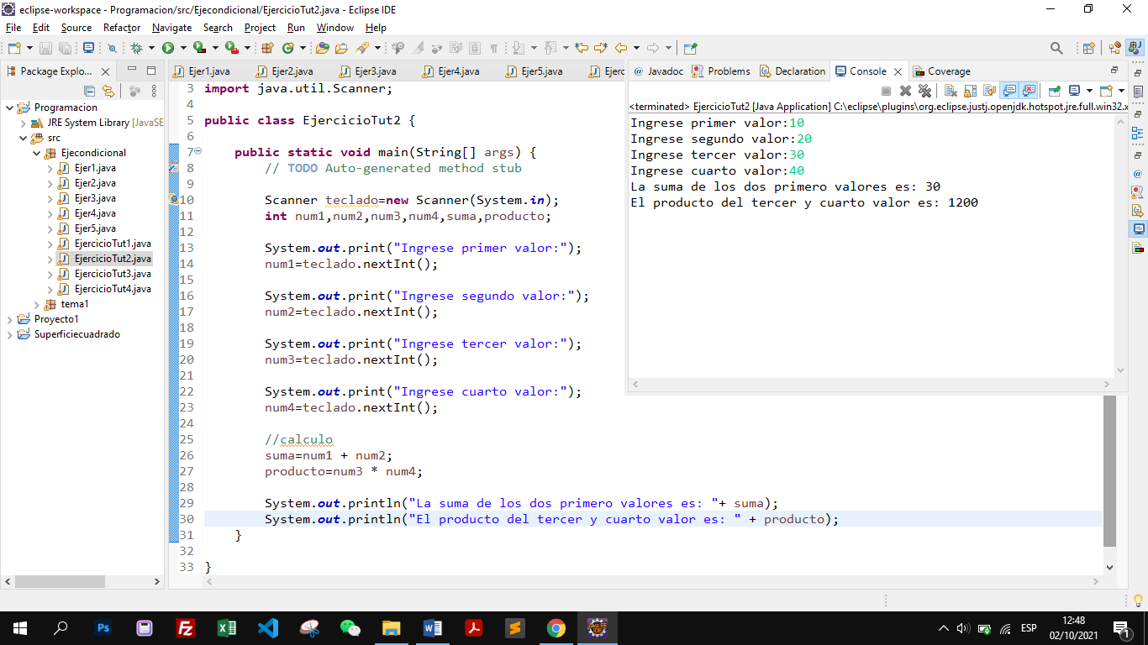

* Realizar un programa que lea cuatro valores numéricos e informar su suma y promedio.

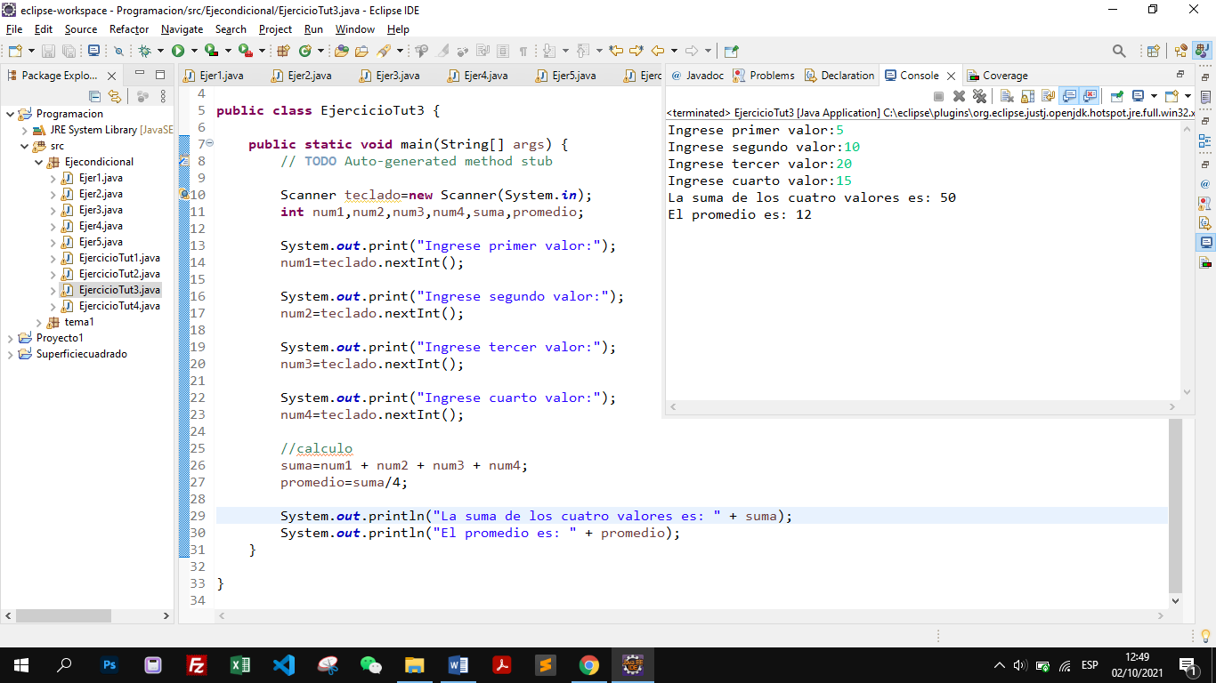

* Se debe desarrollar un programa que pida el ingreso del precio de un artículo y la cantidad que lleva el cliente. Mostrar lo que debe abonar el comprador.

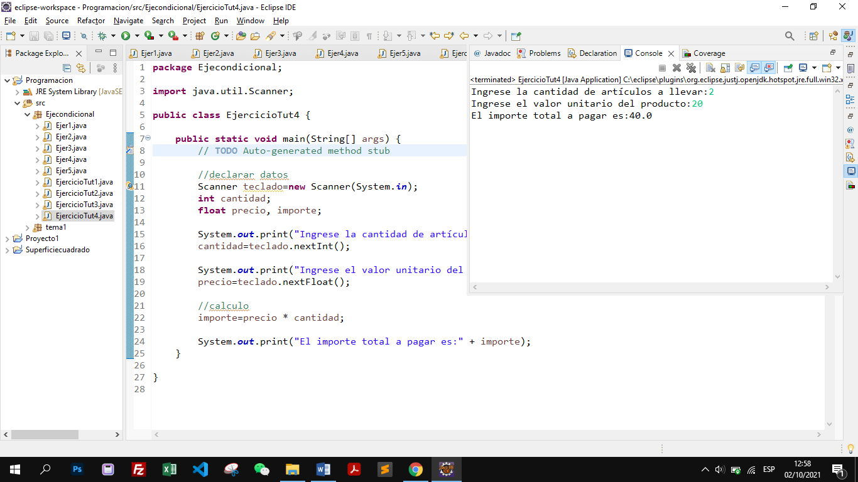

**Ejercicios**

1. Crear un programa calcule el volumen de una esfera leyendo el radio por teclado.

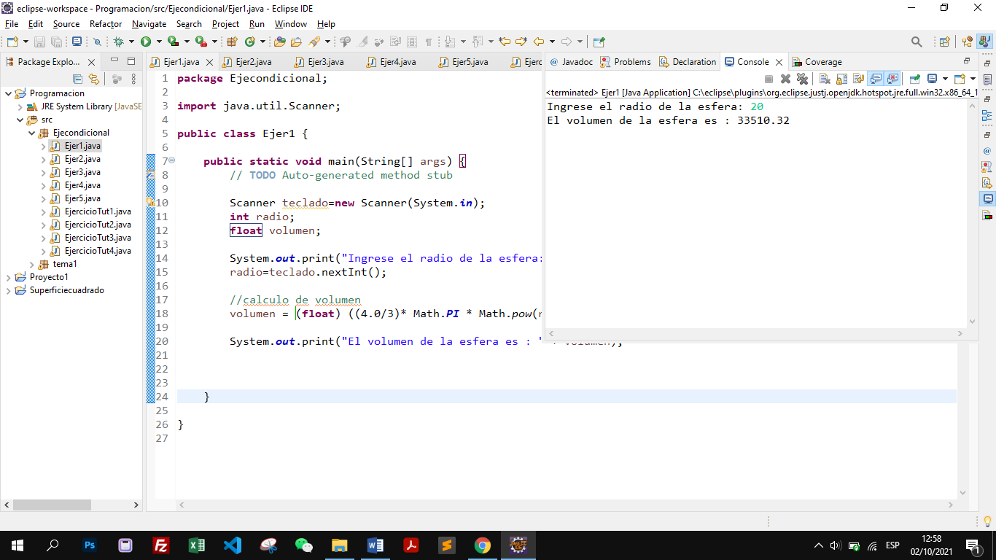

1. Crear un programa que calcule el volumen de un cilindro leyendo por teclado la altura y el radio.

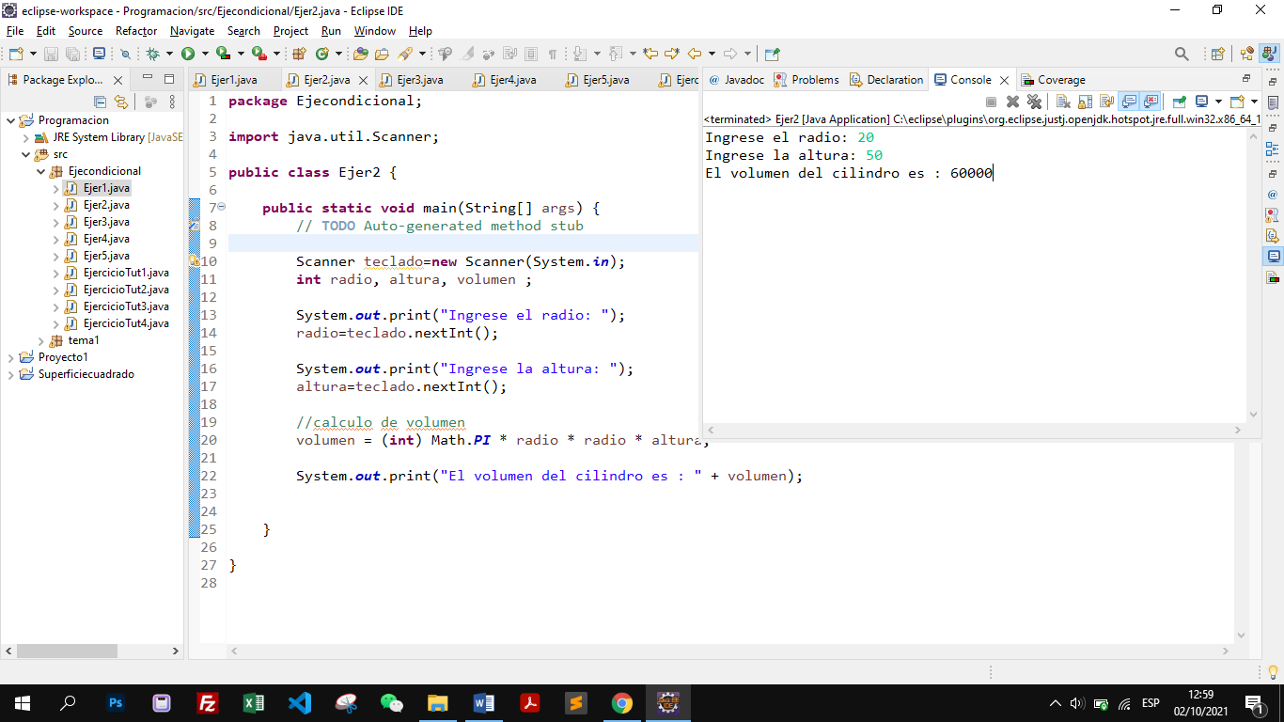

1. Crear un programa que pida el sueldo mensual, el número de pagas, el porcentaje de irpf y calcule el irpf que paga al año. (hay que calcular lo que se gana al año y calcular el porcentaje)

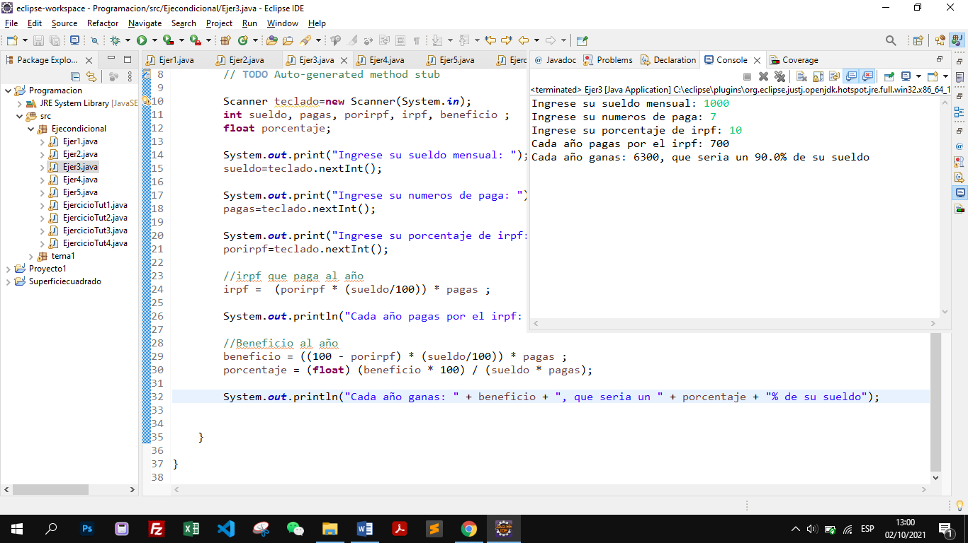

1. Crear un programa que lea una cadena y la muestre en mayúsculas, y además diga la longitud de dicha cadena.

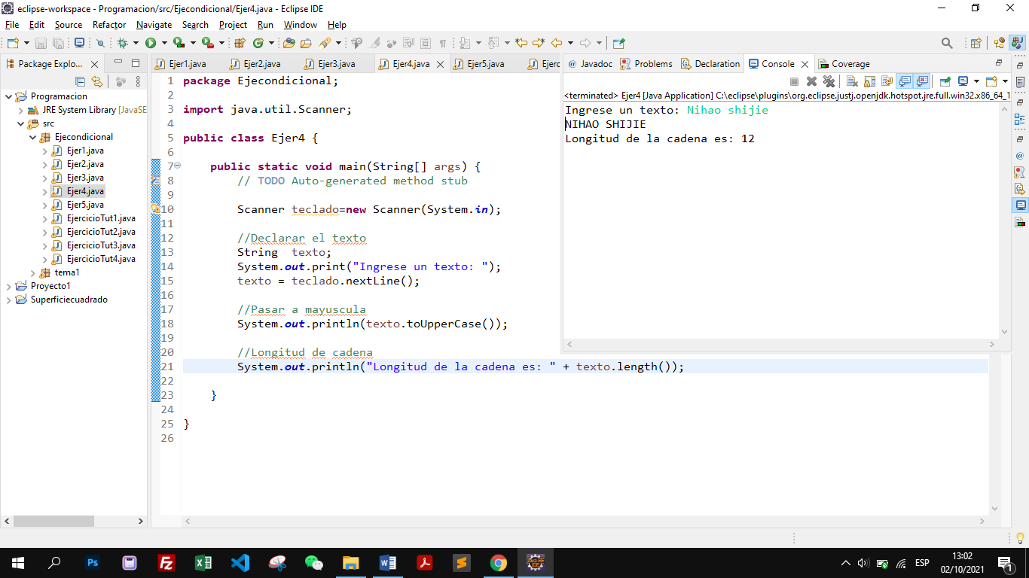

1. Crear un programa que lea una cadena y dos números que serán posiciones. Mostrará la subcadena con inicio y fin dichas posiciones.

